总结报告

1. **使用方法**

**1.1 参考论文**

《Deep Alignment Network: A convolutional neural network for robust face alignment》

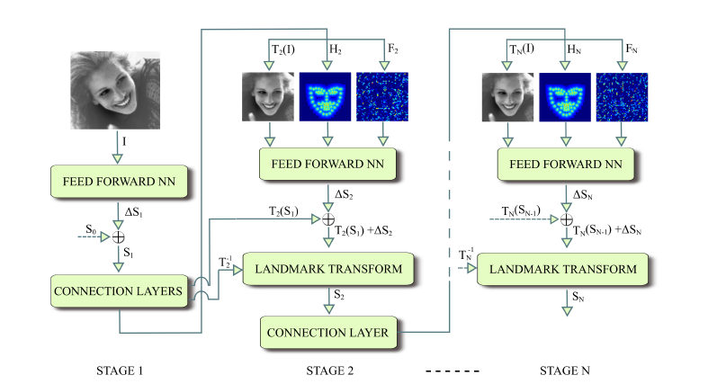

图1 DAN模型结构图

**1.2 模型介绍**

模型可划分为多个Stage。其中STAGE1包含Feed Forward NN和Connection Layers。

Feed Forward NN将人脸图片作为输入，通过计算后输出68个人脸关键点的坐标增量。Feed Forward NN网络的结构如表2所示：

表2 Feed Forward NN结构表

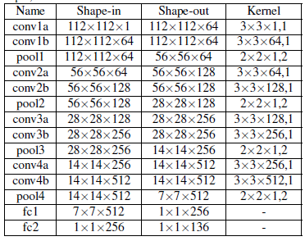

最后一个全连接层的输出是一个1*1*136维的矩阵，也可以看成是68*2，就是68个keypoints的x和y方向上的增量，也就是delta S1。在得到坐标增量后，与MeanShape相加得到更新后的关键点坐标，对应着cascaded shape regression中的第一次回归结果。

Connection Layers 是通过仿射变换将人脸进行对齐，以提高DAN对姿态变换的鲁棒性。通过计算生成仿射变换的矩阵和逆矩阵。

Stage2的输入包括经过仿射变换得到的对齐后的人脸图片、heatmap以及feature map。其中heatmap由文中公式计算得到，feature map由Feed Forward NN网络的fc1层计算得到。

1. **实验设置**

**2.1环境设置**

Python 3.6

Tensorflow 1.2

Opencv 3.4.2

**2.2数据集**

实验使用300W数据集。

其中Train set 包含3048张图片，由lfpw-trainset、Helen-trainset和afw组成。经过数据增强后拥有60960张图片。Validation set包含100张图片。Public test set包含554张图片，由Lfpw-testset、Helen-testset组成。Private test set包含478张图片，分别由300W-01_Indoor和300W-02_Outdoor组成。

**2.3 数据增强**

首先对图片做了镜像处理，得到两倍即6096张图片。然后进行了perturbation[0.2, 0.2, 20, 0.25]。其中0.2 表示关键点移动的距离所占boundingbox尺寸的比率。20 表示旋转的角度，0.25 表示缩放的比例。

**2.4 Hyperparameters setting**

Batch_size:64

Learning rate:0.001

Kernel_normalization:xavier_initializer

1. **定量分析**

**3.1 Mean error**

在实验中使用68个关键点的预测值和groundtruth之间的欧式距离并求平均作为error值进行计算，并采用外眼角的距离进行了正则化。得到结果如下表2所示。

表2 Mean-error of different methods

|  |  |  |
| --- | --- | --- |
|  | Private test set | Public test set |
| SDM | 0.044577 | - |
| DAN(Stage1) | 0.051029 | 0.035261 |
| Paper | 0.0430 | 0.0319 |

其中SDM方法在private test set上的error值是0.044577，而论文提出的DAN模型能够达到0.0430的准确率，而我自己运行的tensorflow版本的代码目前可以达到0.051029的error，但是我目前只对stage1训练了200个epoch，后期还可以在stage1上进行进一步训练以及stage2的训练。

**3.2 Cumulative error curve**

累积误差曲线(Cumulative error curve)是用来判断测试样本中误差的比例。其中SDM方法在300W-private test set上的cec如图2、3所示。

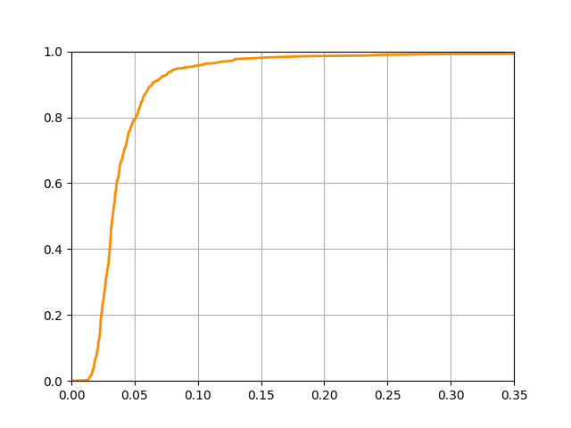

图2 Cumulative error curve of SDM at 300W-private test set

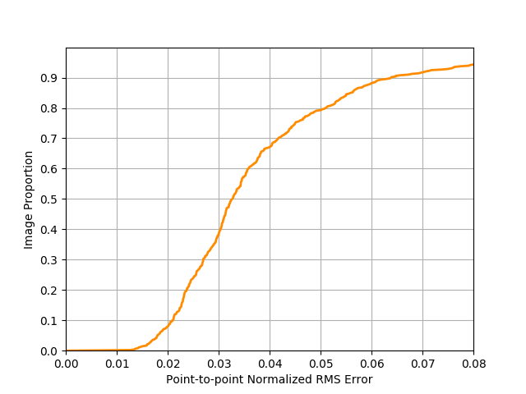

图3 Cumulative error curve of SDM at 300W-private test set at range 0-0.08

DAN在300W-private test set上的cec分别如图3、4所示。

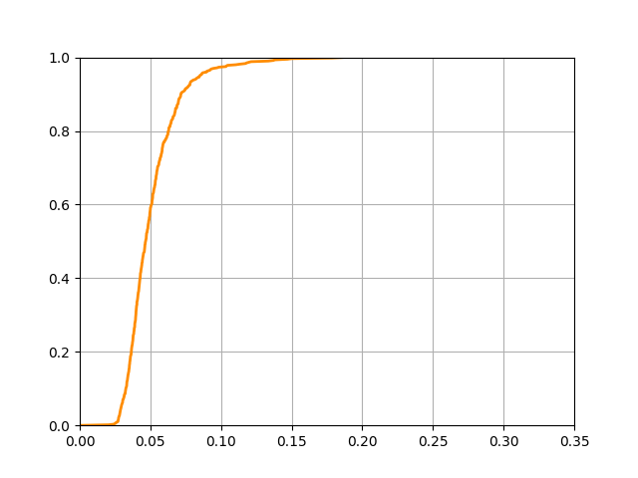

图3 Cumulative error curve of DAN at 300W-private test set

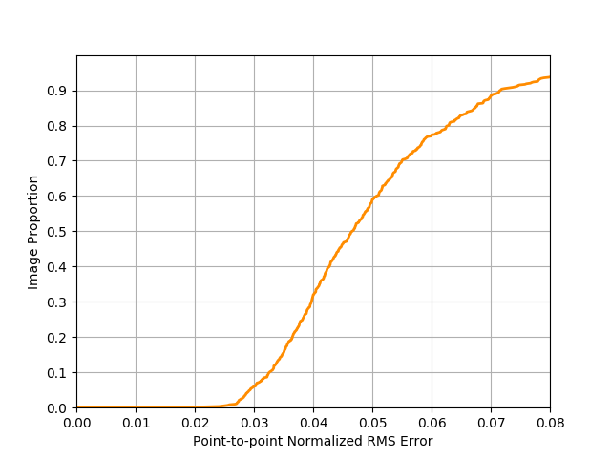

图4 Cumulative error curve of DAN at 300W-private test set at range 0-0.08

DAN在300W-private test set上的cec分别如图5、6所示。

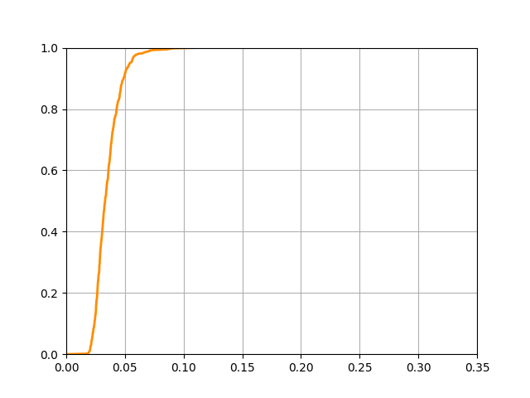

图5 Cumulative error curve of DAN at 300W-public test set

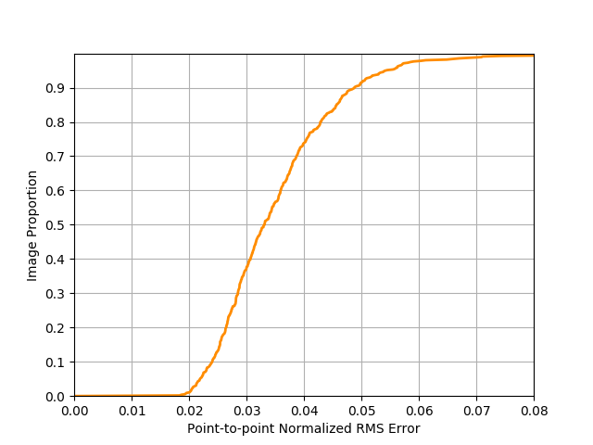

图5 Cumulative error curve of DAN at 300W-public test set at range 0-0.08

**3.3 AUC**

AUC(Area under curve)，用来表示Cumulative error curve曲线下的面积，AUC值越大则模型性能越高。阈值为0.08时的各模型AUC值如表3所示。

表3 ${AUC}_{0.08}$ of different methods

|  |  |  |
| --- | --- | --- |
|  | Private test set | Public test set |
| SDM | 0.5130 | - |
| DAN(Stage1) | 0.3971 | 0.5294 |
| Paper | 0.4700 | 0.5533 |

1. **Performance提高**

**4.1 初始化方法**

一开始使用的是tensorflow 的截断正态分布(truncated normal distribution)对卷积核进行的初始化，在训练至300个epoch时error在0.057126，并且已经收敛。之后采用xavier normal distribution，在训练至300个epoch时error在0.053290。

**4.2 base learning rate**

目前训练的模型采用的base learning rate是0.001，在100个epoch时error在0.05128；而base learning rate在0.0001时，训练68个epoch后error值为0.05041，有明显的降低，但是该模型还没有训练完成。应该可以考虑base learning rate设为0.0001，再加上适当的下降策略。